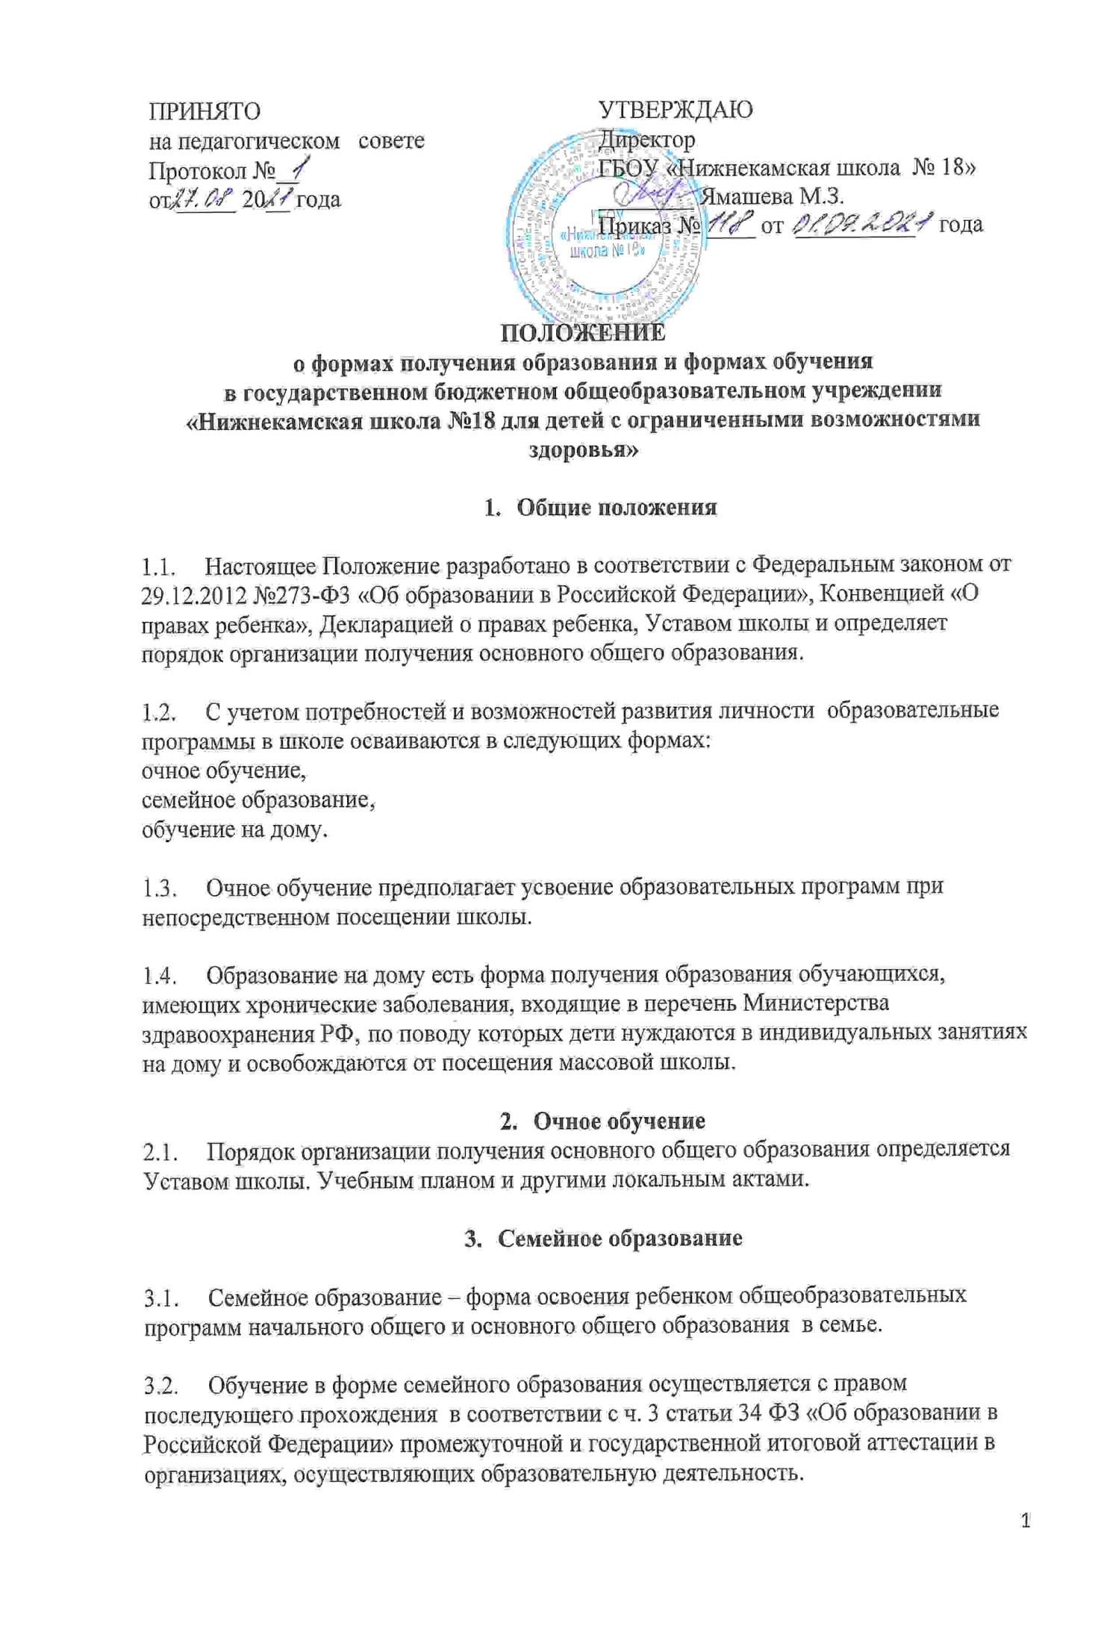
  - Для осуществления семейного образования родители законные представители) могут:
- пригласить преподавателя самостоятельно;
- обратиться за помощью в общеобразовательное учреждение,
- обучать самостоятельно.

3.4. Родители (законные представители) несут ответственность за выполнение общеобразовательных программ в соответствии с образовательными стандартами.

3.5. Перейти на семейную форму получения образования обучающиеся могут на любой ступени общего образования. Перевод оформляется приказом директора школы по заявлению родителей (законных представителей).

3.6. Обучающиеся, получающие общее образование в семье, вправе на любом этапе обучения, по решению родителей (законных представителей) продолжить обучение в общеобразовательном учреждении.

3.7. Проведение промежуточной аттестации обучающегося в форме семейного образования осуществляется в соответствии с образовательными программами. Порядок, формы и сроки проведения промежуточной аттестации обучающегося определяются общеобразовательным учреждением самостоятельно, оформляются приказом директора школы и доводятся до сведения его родителей (законных представителей) под роспись.

3.8. Родители (законные представители) несовершеннолетнего обучающегося могут присутствовать на промежуточной аттестации обучающегося при наличии медицинских показаний или по рекомендации психолога и должны быть информированы в письменном виде об уровне усвоения обучающимся общеобразовательных программ.

3.9. Заявление о прохождении итоговой аттестации подается не позднее, чем за три месяца до ее начала.

3.10. Перевод обучающегося в следующий класс осуществляется по решению Педагогического совета школы.

3.11. Обучающиеся по образовательным программам начального общего, основного общего образования в форме семейного образования, не ликвидировавшие в установленные сроки академической задолженности, продолжают получать образование в образовательном учреждении.

4. Индивидуальное обучение на дому.

4.1. Право получения образования на дому предоставляется обучающимся, имеющим заболевания, входящих в «Перечень заболеваний, по поводу которых дети нуждаются в индивидуальных занятиях на дому и освобождающихся от посещения массовой школы» и утвержденных Министерством здравоохранения и социального развития РФ.

4.2. Основанием для организации обучения на дому ребенка-инвалида является заключение (справка ВК) лечебного учреждения (больницы, поликлиники, диспансера) по месту его прикрепления на обслуживание страховым медицинским полисом либо коллегиальное заключение
Центра диагностики и консультирования и письменное заявление родителей (законных представителей) на имя директора общеобразовательного учреждения.

Подробнее в «Положении об индивидуальном обучении на дому».

Положение принимается на неопределенный срок.

